ИСТОЧНИК ВТОРИЧНОГО ЭЛЕКТРОПИТАНИЯ РЕЗЕРВИРОВАННЫЙ
ББП-50 МАХ / ББП-80 МАХ

Технический паспорт
Источник вторичного электропитания резервированный «ББП-50 MAX», «ББП-80 MAX» (далее – ББП) предназначен для обеспечения бесперебойного электропитания потребителей при номинальном напряжением 12В постоянного тока и токе потребления:
- для ББП-50 MAX – до 5А;
- для ББП-80 MAX – до 8А.
Электропитание ББП осуществляется от сети переменного тока 50 Гц напряжением от 160В до 242В или от встроенного аккумулятора (АКБ) напряжением 12В и номинальной емкостью: 17А·ч, 2x12А·ч либо 2x7А·ч.

ББП предназначен для установки внутри помещения и рассчитан на круглосуточный режим работы.
ББП обеспечивает автоматический переход на питание от аккумулятора при отсутствии напряжения сети.
Параметры ББП:
- Входное напряжение - ≈150÷242В, частота 50 Гц;
- Постоянное выходное напряжение, при:
- наличии сетевого напряжения 220В – 13,6 - 14,1В;
- отсутствии сетевого напряжения – 11,0 - 13,0В;
- Напряжения пульсаций (от пика до пика) не более 30 мВ;

Наименование параметра | Номинальное значение
Номинальный выходной ток, не более  - для ББП-50 MAX  - для ББП-80 MAX | 5А  8А
Максимальный выходной ток  - для ББП-50 MAX  - для ББП-80 MAX | 5,5А  8,3А
Масса без аккумулятора, не более | 3 кг
Индикация рабочих режимов | световая
Время наработки на отказ, не менее | 100 000 часов

КОНСТРУКЦИЯ ПРИБОРА И ПРИНЦИП РАБОТЫ
Конструкция ББП предусматривает его использование в настенном положении. В корпусе изделия предусмотрены отверстия для его крепления и для ввода проводов питания и соединительных линий.
Конструктивно источник питания размещен в металлическом корпусе с открывающейся передней дверцей.
На печатной плате расположены винтовые клеммники X2, X3 для подключения нагрузки и Х4, X5 для подключения аккумуляторов. Клеммник для подключения цепи питания 220В вынесен за пределы платы на выносной разъём. Там же расположен предохранитель сетевой в цепи ~220В FU1 – 3 А.
Источник питания имеет на передней панели световые индикаторы:
- «СЕТЬ» индицирует наличие сетевого напряжения красным цветом. Индикатор не горит при отсутствии сетевого напряжения и вспыхивает раз в две секунды при токовой перегрузке или коротком замыкании выхода. Каждое мигание соответствует попытке восстановить напряжение на выходе. Если неисправность, вызвавшая перегрузку, устранена – напряжение на выходе возвращается к исходному значению, снова подключается аккумулятор;
- «+12В» - индикатор красного цвета, индицирует наличие выходного напряжения. Горит ровным светом при наличии выходного напряжения +12В во время питания источника от сети переменного тока или от АКБ, гаснет при перегрузке по току или коротком замыкании в цепи нагрузки, а так же при отсутствии АКБ или пропадании сети переменного тока 220В;

- «АКБ» - индицирует наличие и исправность аккумулятора и цепи заряда загоранием зеленым цветом. При аварии на АКБ (короткое замыкание в цепи АКБ, глубокий разряд АКБ) или его отсутствии гаснет;
Допускается продолжительное время нахождения источника питания в режиме короткого замыкания или перегрузки – мощность, потребляемая и рассеиваемая источником в этом режиме, не превышает нескольких Вт.
Напряжение на выходе восстанавливается или автоматически, сразу после появления сетевого напряжения или, при его отсутствии - вручную, разъединением, а затем снова подключением плюсовой клеммы аккумулятора.
Заряд аккумулятора происходит в буферном режиме током 0,2–0,7А.

ПОРЯДОК УСТАНОВКИ
Установите ББП в месте, где он защищен от воздействия атмосферных осадков, механических повреждений и доступа посторонних лиц.
Произведите монтаж линий, соединяющих ББП с источником сетевого напряжения, и подключите к нему, соблюдая полярность, цепи питания приборов в соответствии со схемой электрических соединений, показанной на рис.1.
При длительном отключении ББП (более суток) и при снятом напряжении 220В, целесообразно отключить аккумулятор, сняв клемму «+».
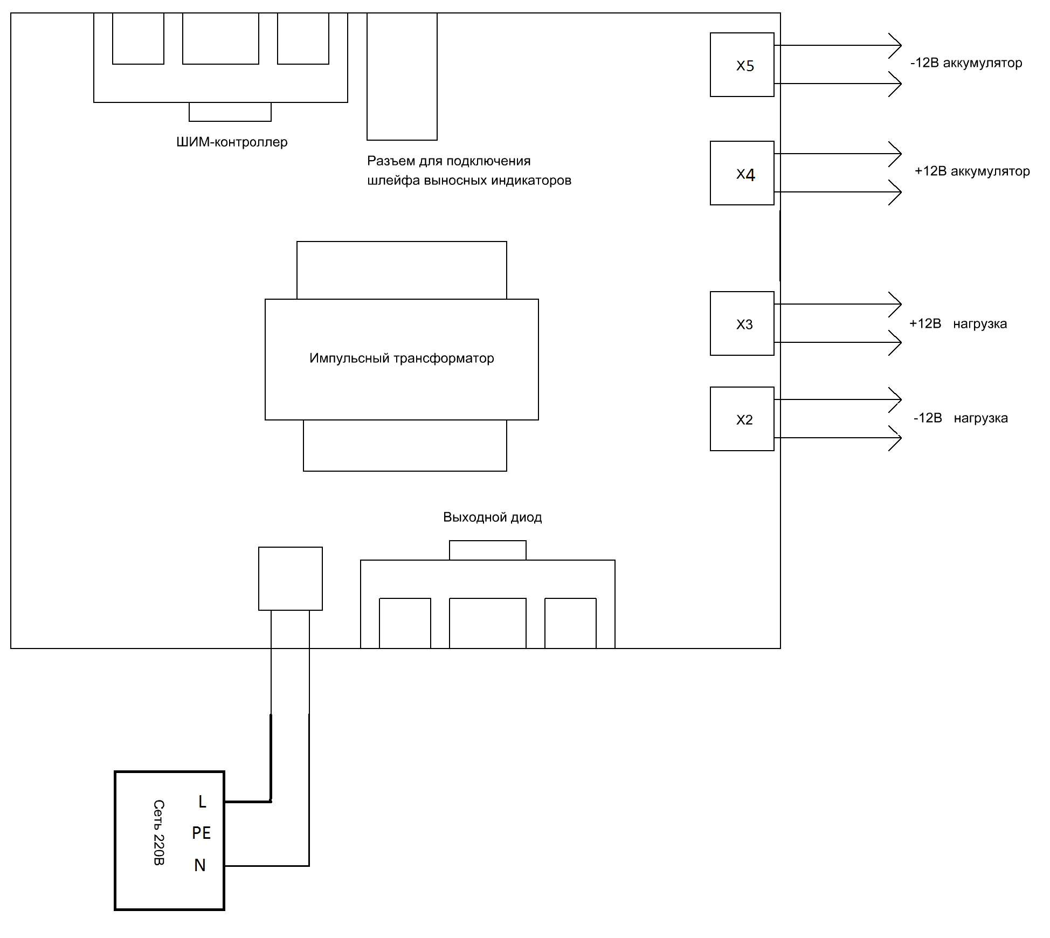
Рис. 1 Схема подключения

ПОДГОТОВКА К РАБОТЕ
Проверьте работоспособность прибора:
- подайте сетевое напряжение 220В, 50Гц. При этом должны загореться индикаторы «СЕТЬ» и «+12В», свидетельствующие о его работоспособности.
- проверьте соответствие выходного напряжения значению 13,8±0,3В.
- подключите аккумулятор. Должен загореться индикатор «АКБ».
- отключите сетевое напряжение 220В. Индикатор «СЕТЬ» погаснет, а индикаторы «+12В» и «АКБ» будут продолжать светиться, что свидетельствует о переходе прибора на резервное питание.
На этом проверка закончена.
Подсоедините к клеммам ББП необходимые потребители энергии.
Проверьте правильность монтажа.
Подайте сетевое напряжение и подсоедините аккумулятор. Все три индикатора должны гореть ровным, непрерывным светом.
Закройте крышку прибора и опломбируйте ее.

УКАЗАНИЯ МЕР БЕЗОПАСНОСТИ

Меры безопасности при установке и эксплуатации ББП должны соответствовать требованиям «Правил технической эксплуатации электроустановок потребителей» и «Правил техники безопасности при эксплуатации электроустановок потребителей».

ВНИМАНИЕ! УСТАНОВКУ, СНЯТИЕ ПРЕДОХРАНИТЕЛЯ И РЕМОНТ ББП ПРОИЗВОДИТЬ ПРИ ОТКЛЮЧЕННОМ СЕТЕВОМ НАПРЯЖЕНИИ.

ЗАПРЕЩАЕТСЯ УСТАНАВЛИВАТЬ ПЕРЕМЫЧКИ И ПЛАВКИЕ ВСТАВКИ НОМИНАЛОВ, НЕ ПРЕДУСМОТРЕННЫХ ИЗГОТОВИТЕЛЕМ.

ЗАПРЕЩАЕТСЯ ТРАНСПОРТИРОВАТЬ ПРИБОР С УСТАНОВЛЕННЫМ В НЕГО АККУМУЛЯТОРОМ

ВОЗМОЖНЫЕ НЕИСПРАВНОСТИ И МЕТОДЫ ИХ УСТРАНЕНИЯ

1. Не светится красный светодиод «СЕТЬ» | Перегорел сетевой предохранитель 3А.  Слишком низкое или слишком высокое сетевое напряжение. | Заменить предохранитель  Проверить напряжение. Оно не должно быть выше 290В и ниже 100В
2. При включении в сеть сгорает предохранитель | Короткое замыкание защитного варистора.  Неисправен ББП | Заменить варистор (PVR10D471K)  Отправить ББП в сервисный центр для ремонта.
3. При подключении  источника к сети, выходное напряжение пульсирует от 0 до 5÷14В с частотой около 1Гц. Синхронно мигает красный светодиод «СЕТЬ» | Короткое замыкание в нагрузке, перегрузка по току или недопустимо низкое сетевое напряжение. | Измерить сетевое напряжение питания, оно не должно быть ниже 150В.  Убедиться в работоспособности ББП при подключении его к эквиваленту нагрузки на номинальный ток (резистор ~ 3 Ом достаточной мощности).
4. При подключении  аккумулятора не светится зеленый светодиод «АКБ» и не загорается красный - «+12В» | Переполюсовка аккумулятора.  Неисправность аккумулятора. | Изменить полярность включения аккумулятора.  Проверить напряжение на аккумуляторе и, если оно ниже 10В, заменить аккумулятор.

ТЕХНИЧЕСКОЕ ОБСЛУЖИВАНИЕ

Техническое обслуживание должно производиться потребителем. Персонал, необходимый для технического обслуживания источника, должен состоять из электриков, прошедших специальную подготовку и иметь разряд не ниже третьего.

С целью поддержания исправности ББП в период эксплуатации необходимо проведение регламентных работ, которые включают в себя периодический (не реже одного раза в полгода) внешний осмотр с удалением пыли мягкой тканью или кисточкой, и контроль работоспособности: свечение индикаторов, наличие напряжения на нагрузке.

При появлении нарушений в работе ББП и невозможности устранения его направляют в ремонт.

ГАРАНТИИ ИЗГОТОВИТЕЛЯ

Предприятие-изготовитель гарантирует соответствие ББП требованиям технических условий при соблюдении потребителем условий транспортирования, хранения, монтажа и эксплуатации.
Гарантийный срок эксплуатации 24 месяца с даты выпуска.
В течение гарантийного срока эксплуатации предприятие-изготовитель производит безвозмездный ремонт или замену ББП. Предприятие-изготовитель не несет ответственности и не возмещает ущерба за дефекты, возникшие по вине потребителя при несоблюдении правил эксплуатации и монтажа. В случае признаков повреждения ББП сетевым перенапряжением гарантийные обязательства прекращаются.
В случае выхода ББП из строя в период гарантийного обслуживания его следует вместе с настоящим паспортом возвратить Дилеру TANTOS c указанием наработки ББП на момент отказа и причины снятия с эксплуатации.
Перечень Компаний - Дилеров оборудования TANTOS находится на сайте http://tantos.pro

СВИДЕТЕЛЬСТВО О ПРИЕМКЕ И УПАКОВКЕ

Источник импульсный вторичного электропитания резервированный
ББП-50 MAX |  | ББП-80 MAX

соответствует требованиям технических условий АРГП.435520.003ТУ, признан годным к
эксплуатации и упакован согласно требованиям технической документации.

Дата выпуска _________________________ 2014 г.
Упаковку произвел __________________________________

TANTOS – ОПТИМАЛЬНЫЕ РЕШЕНИЯ

